1. В ртутном диффузионном насосе в единицу времени  
   испаряется масса **т,** = 100 г/мин ртути. Каково должно быть со-  
   противление **R** нагревателя насоса, если он включается в сеть  
   напряжением **V =** 127 В? Удельная теплота парообразования  
   ртути **q** = 296 кДж/кг.

Решение:

Количество тепла, необходимое для испарения ртути,  
**Q-qm** — (1). С другой стороны, по закону Джоуля —  
Ленца **Q = IUr** — **(2).** Приравниваем правые части урав-  
нений (1) и **(2) qm =** IUT,отсюда сила тока нагревателя  
г. **qm qmT** _

насоса **I**--— = **-—Из** закона Ома для участка цепи  
**Ut U У**

*U U2*

сопротивление нагревателя насоса **R =** — = 32,69 Ом.

*1* ***qmr***

1. В цепь, состоящую из медного провода площадью по-  
   перечного сечения S, = 3 мм2, включен свинцовый предохра-  
   нитель площадью поперечного сечения 5, = 1 мм2. На какое по-  
   вышение температуры Л/, медного провода при коротком замы-  
   кании цепи рассчитан предохранитель? Считать, что при  
   коротком замыкании вследствие кратковременности процесса  
   все выделившееся тепло идет на нагревание цепи. Начальная  
   температура предохранителя **/0** = 17° С.

Решение:

**В** медном проводе выделится количество теплоты  
Q =/и**1**с,Д7**’1** **=** — (1), где **р**х— плотность меди,

/|— длина провода, с, — удельная теплоемкость меди. В  
свинцовом предохранителе выделится количество теплоты  
**Q**2 = **т**2**с**2**АТ**2 **+ m2r** = **p**2**l**2**S**2**{c**2**{Tn, -TQ)+r)—** (2), где **р**2 —  
плотность свинца, 12— длина предохранителя, **с**2 —  
удельная теплоемкость свинца, **г** — удельная теплота  
плавления свинца. По закону Джоуля — Ленца **Q{** = **/2** **Rtt**,

**Q**2 **= I**2**R2t ■** Поскольку провод и предохранитель включены

**г г *О, Я***

в цепь последовательно, то **L** = /,, тогда — = — =

***Qi Ъ***

**11** rr

= **—**;-■■■— — (3), где **р[** и **р**\— удельные сопротивления  
**Plll**SI

меди и свинца. Из уравнений (1) — (3) найдем  
**P\hsic|A7|** _ **Pili**$2 откуда

***Plh****^2**(С2* ***(Я****:1* ***~Т0)+ г) р'****4****Х***Л **^ аА2 (с2 (7L - *Т* + г) „**

A7J = **5** **2** . Подставляя числовые дан-

**арЛ с\**

ные, получим A7j = 1,8 К.

1. Найта количество теплоты **Q**r, выделившееся в едини-  
   цу времени в единице объема медного провода при плотности  
   тока у = 300 кА/м2.

Решение:

Согласно закону Джоуля — Ленца за время г в провод-  
нике выделяется количество теплоты **Q = I**2**Rt** . Тогда в  
единицу времени в единице объема проводника выделится

***I****2* ***R I***

количество теплоты **QT** = . Имеем **R = p—; V = Sl,**

**тогда**

**п /2**

Qr = где р

**0,017-10~6 Омм**

**удельное**

сопротивление меди. Плотность тока **j = —,** отсюда

***S***

**Qr = j2p -** 1.5 • 10**3** Дж/(м**3**-с).

1. Найти токи /, в отдельных ветвях мостика Уитстона  
   при условии, что через гальванометр идет ток /г = 0. Э.д.с. эле-  
   138

**мента s = 2 В, сопротивления Л, = 30 Ом, R**2 **= 45 Ом и  
R**3 **— 200 Ом.**

**Решение:**

**Т. к. /г = 0, то потенциалы в точках  
1 и 2 одинаковые, следовательно,  
можно рассматривать упрощенную  
эквивалентную схему. По первому  
правилу Кирхгоффа для узла 1  
имеем: / =** 1**Х + /3 — (1). По второму  
правилу Кирхгоффа для контуров  
KLBCMN и KLADMN соответ-  
ственно имеем: е = /,(/?, + R2) — (2)  
и s = I**3**(R**3**+R4) — (3). Поскольку  
UAD = Uвс , а также /, = /, и**13**~**1**4, то падения потенциалов на  
Сопротивлениях R**2 **и R**4 **равны  
между собой, то /,/?2 -I**3**R**4 **— (4).**

**Из уравнения (2) находим, что  
£**

**Л = /2 = — (5). Подставляя**

***Rl+R****2*

**числовые данные, получим /, = /2 = 26,7 мА. Из уравнения**

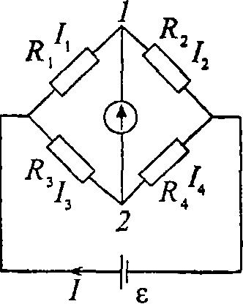

***В RJi RJ****2* ***с***

*2* ***М***

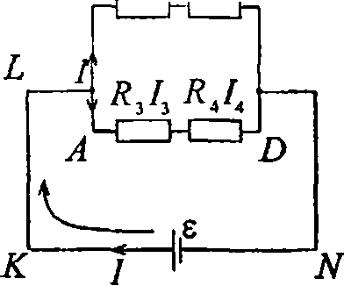

**(3) находим, что /3 =**

**ходим, что Ra = -1^2. — (7). Подставляя (5) в (7), получаем**

***h***

***R €***

**R+ ~ —— г — (8). Решая совместно уравнения (6) и**

***h\Ri +R****2****)***

**(8) и учитывая, что /3 = /4, окончательно получаем**

***Вт, + Ra***

**— (6), а из уравнения (4) на-**

***h=h* =**

***R\S***

***rM+r2)***

**= 4 мА.**

1. Э.д.с. элементов **е] =** 2,1 В и **е**2 = 1,9 В, сопротивления  
   Л, = 45 Ом, Я, =10 Ом и Я. =10 Ом. Найти токи /, во всех

На рисунке стрелками указано  
выбранное направление токов. Для  
узла **А** согласно первому правилу  
Кирхгоффа имеем /, + **/2** = /3. Дзя  
контуров **АВС** и **ACD** по второму  
правилу Кирхгоффа имеем  
**/3/?3 + /,/?, = £,,** IlRi-I2R2=e2.  
Подставляя числовые данные, полу-  
чим систему уравнений: **/3** = /,+/,,  
10/, + 45/t = 2.1, 45/, -10**/2** = 1,9. Решая эту систему,

**участках цепи.  
Решение:**

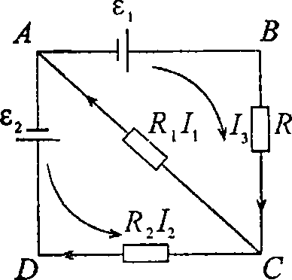

получим /, = 0,04 А, **/2** = -0.01 А, **/3** = 0,03 А. Знак «минус»  
у тока **/2** указывает на то, что его направление  
противоположно выбранному.

1. Какая разность потенциалов **U** получается на зажимах  
   двух элементов, включенных параллельно, если их э.д.с.  
   £•, = 1,4 В и **сг =** 1,2 В и внутреннее сопротивление г, = 0.6 Ом и

**гг** = 0,4 Ом?

Решение:

Согласно закону Ома для неоднород-

ного участка цепи 1 =

***{<Р\ ~<Pi)***

***е, +***

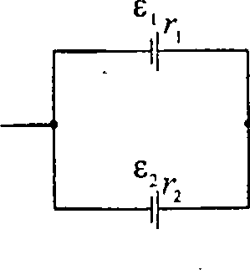

'I

**1 =** **—£l +** ——. Таким образом.

**>2**

***s, + U -s2+U / тг\***

— = —- , откуда **г2(£, - О)** =

1. Два элемента с одинаковыми э.д.с. **е**, = **е**2 **=** 2 В и  
   внутренними сопротивлениями **гх** = 1 Ом и /•, = 2 Ом замкнуты  
   на внешнее сопротивление **R.** Через элемент с э.д.с. **s,** течет  
   ток **1,** =1А. Найти сопротивление **R** и ток 7,, текущий через  
   элемент с э.д.с. **е**2**.** Какой ток **I** течет через сопротивление **R** ?

Решение:

Выберем и рассмотрим два контура  
**ABCD и ABMN.** Для каждого из  
них выберем направление обхода.

***N***

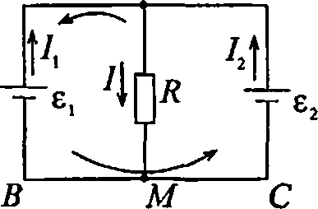

***= rx(U~£2);  
U* = 1,28B.**

***r****2****s\ ~ r-p* = *r\U* - *rxs*2;**

JJ _ *V2S* + *r\S2* .  
*r\+r2*

Предположительно определим на-  
правление токов в каждом из эле-  
ментов схемы. По второму правилу  
Кирхгоффа для контура **ABCD**имеем **ег** - **sx - I**2**r**2 **-** /,г, — (**1**); для  
контура **ABMN** имеем **-sx = -Ixrx -IR** — (2). По первому  
правилу Кирхгоффа для узла **N** имеем **I = 1х+1**2 — (3).

Из уравнения (1) ток /, = ——= 0.5 А. Решаем сис-

*’2*

тему уравнений методом подстановки, т. к. у нас есть три  
уравнения и три неизвестных. Подставив найденное значе-  
ние тока **1**2 в уравнение (3), найдем ток **1** = /, +**1**2 **-** 1,5 А.

***£ -I R***

Из уравнения (2) сопротивление **R - —** — = 0,66Ом.

1. Решить предыдущую задачу, если **£х=е2= 4** В,  
   **г\~г**2**=** 0,5 Ом и /, = 2 А.

Решение:

Т. к. внутренние сопротивления источников э.д.с. равны,  
то токи (см. задачу 10.79) /,=/2= 2 А, а, следовательно.

**/ = 2/, = 4 А, тогда сопротивление R =**

**gi~Vi**

***I***

**- 0,75 Ом.**

1. Батареи имеют э.д.с. **ех** =110 В и **е**2 =220 В, сопро-  
   тивления **Rx** = **R**2 =100 Ом, Л**3** =500 0м. Найти показание ам-  
   перметра.

Решение:

Выберем и рассмотрим два контура  
**ABCD** и **ABMN**, для каждого из  
них выберем направление обхода.  
Предположительно определим на-  
правление токов в каждом со-  
противлении. По второму правилу  
Кирхгоффа для контура **ABMN**имеем ^ =/3/?3+/,/?, — (**1**); для  
контура **ABCD** имеем **s**2**-s} =  
= I**2**R**2 -/,/?! — (2). Согласно первому правилу Кирхгоффа  
для узла **М** имеем /, =/,+/, — (3). Из уравнения (1) ток

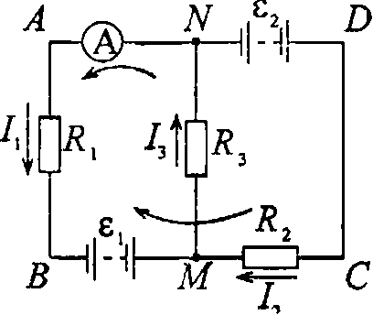

**у *Rx .*** _ *j* ***s****2* ***s,*** *+1***1 *R\***

***Ri '*** *^2*

Амперметр покажет ток через сопротивление 7?,, который

из уравнения (3) /,=/3-/2= —

**или**

***R,***

**r *s.R-,-e-fR, +s,R,* „ . Л „**

**окончательно**

1. = —— — С-2- = -0,4 А. Знак «ми-

***R~,RX* + *Rx R****2* **+ *R\R%***

нус» означает, что мы ошиблись в выборе направления то-  
ка /,, т. е. он течет в противоположном направлении.

1. Батареи имеют э.д.с. £•, = 2 В и **е**2 **=** 4 В, сопро-  
   тивление Я, =0,5 Ом (см. рисунок к задаче 10.81). Падение по-  
   тенциала на сопротивлении **R**2 равно **U**2 = 1В (ток через **R**2 на-  
   правлен справа налево). Найти показание амперметра.

Решение:

Выберем и рассмотрим два контура **NMCD** и **ABMN** . Для  
каждого из них выберем направление обхода. Предполо-  
жительно определим направление токов в каждом из  
элементов схемы. По второму правилу Кирхгоффа для кон-  
тура **ABMN** имеем /, Я, + /**3**Я**3** = **st,** для контура **NMCD**имеем /**3**Я**3** + /**2**Я**2** = **е**2. Падение сопротивления на Я,:  
**U**2 = **I**2**R**2 **■** Подставляя числовые данные, получим систему

**уравнений**

**0,5/j -/3Я3 = -2,  
/3Я3 4-1 = 4.**

**Решив эту систему, получим**

**/,= 2 А.**

1. Батареи имеют э.д.с. **5**, =30 В и **£2** = 5В, сопро-  
   тивления Я**2** =10 Ом, **R}** = 20 Ом (см. рисунок к задаче 10.81).  
   Через амперметр течет ток / = 1А, направленный от Я**3** к ЯгНайти сопротивление Я(.

Решение:

Воспользуемся результатами задачи 10.81

/( = —— — ——. Преобразуем это выражение и вы-

Я**2**Я**3** 4* Я,Я**2** 4* Я[Я**3**

**разим из него Я,: *IlR****2****R****3****+IiRiRi+IiRiR****3****-siR****2****-£****2****R****3* ***+***

**d** _ fa - ^2)^2 + fa -Я**2**/,)Я**3** _ 1004-500

**\*4** _ - ; г “ = Г“

/,(я2 + я3) 30

= **20**Ом.



1. Батареи имеют э.д.с. £■, = 2 В и **ег** = 3 В, сопро-  
   тивление **/?3** = 1,5 кОм, сопротивление амперметра **R**4 = 0,5 кОм,  
   Падение потенциала на сопротивлении /?, равно **U**2 = 1 В (ток  
   через **R**2 направлен сверху вниз). Найти показание амперметра.  
   144

**10.84. Батареи имеют э.д.с. £■, = 2 В и £, = 3 В, сопро-  
тивления /?, = 1 кОм, R**2 **= 0,5 кОм и R**3 **= 0,2 кОм, сопротив-  
ление амперметра RA = 0,2 кОм. Найти показание амперметра.**

**Решение:**

**Выберем и рассмотрим два кон-  
'(Д)К яля каждого из них выбе-**

**' ’ рем направление обхода. Предпо-  
ложительно определим направ-  
"2 ление токов в каждом сопро-  
тивлении и амперметре. Для  
каждого контура запишем урав-  
нение по второму правилу Кирх-  
гоффа е2 - 1ЪЩ** **+ +IaRa — (1); £,-е2 = 1**2**R**2**-I**3**R**3 **-  
(2). С учетом 1А = 1**3 **уравнения (1) и (2) можно**

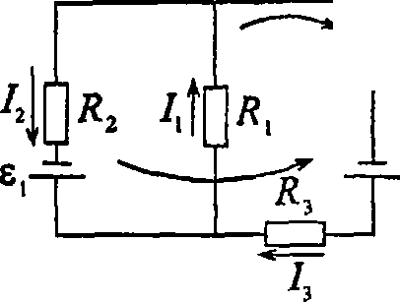

***-I.R***

**переписать следующим образом: е**2 **= /_,()?, + Ra)+I**1**R**1**или 1{ = £**2**-**1**а{Ъ+Яа) __ (5); = /2я2 _ 1((дз _Ra)**

***Я***

**или**

**(6). Из уравнения (3),** с

**учетом уравнений (5) и (6), имеем iA-i**2**-ix**

**_ £\ -** £2 **+ h (Д + ra )** £1 **~ h {&! + RA )**

***Я***

**откуда ток через**

**амперметр**

*1****л=-***

***{,£ £• £****2****R****2*

**■ = -0,45 А. Знак**

***R****2****R****3****-{R****3****+RA){RX-R2)***

**«минус» означает, что направление тока** 1**А противо-  
положно направлению, указанному на рисунке.**

Решение:

Выберем контур, направление  
обхода по нему и запишем для  
него уравнение по второму пра-  
вилу Кирхгоффа **s**! - **£г** =  
= **U**2 - /**3**i**?3** -**1aRa** . Кроме того,  
по первому правилу Кирхгоффа  
**1У= 1**2 **+1А ■** Отсюда показание ам-

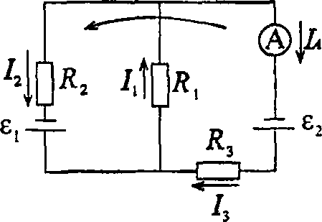

перметра **1А** = — ! **=- =** **1** мА.

R-s + RA

1. Батареи имеют э.д.с. г, = 2 В, = 4В и **£3** = **6** В, со-  
   противления **Rl** = 4 **Ом, R**2 = **6** Ом и Я**3** = 8 **Ом.** Найти токи /, во  
   всех участках цепи.

Решение:

Выберем и рассмотрим два контура,  
для каждого из них выберем на-  
правление обхода. Предположи-  
тельно определим направление то-  
ков в каждом сопротивлении. Для  
каждого контура запишем урав-  
нение по второму правилу Кирхгоф-  
фа **£ъ — si =** /|Л| — /**3**Л**3** (**1**);

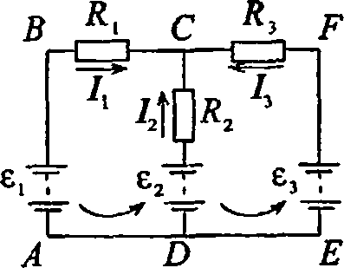

- £, = **I**2**R**2 + **IlRl** — (2). Согласно первому правилу Кирх-  
гоффа **/2** = /, + **/3** — (3). Подставим (3) в (2), тогда **е**2 **-**

-£, = **I\ R**2 **+ I\R-> +R\,** откуда **/3** = — **'■** ——— —

*R2*

1. . После подстановки (4) в (1) получаем

/,= ——**g| +** =385 мА. Подставляя найден-

**+ *R->R****2* ***+ RfR****2*

ное значение тока /, в уравнение (4), получаем  
**/3** = -308 мА. Знак «минус» означает, что направление тока

**/3** противоположно указанному на рисунке направлению.  
Подставляя найденное значение токов /, и **/3** в уравнение

1. , находим **/2** = 77 мА.
2. Батареи имеют э.д.с. £, = е2 = еъ = **6** В, сопротивления  
   Я, = 20 Ом, Я, = 12 Ом. При коротком замыкании верхнего узла  
   схемы с отрицательным зажимом батарей через замыкающий  
   провод течет ток **1** = 1,6 А. Найти токи /, во всех участках цепи

и сопротивление Я3.  
Решение:

Для контура **ABFE** по второму  
правилу Кирхгоффа при направ-  
лении обхода по часовой стрелке  
имеем /,Я, - /**2**Я**2** и т. к.

***L* *М***

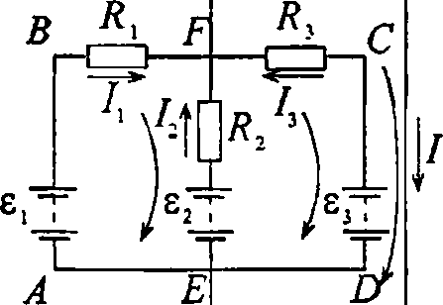

***К N***

**£\ =е2>** то **Щ =IiRi —** (!)• Для  
контура **FCDE** по второму пра-  
вилу Кирхгоффа, при направ-  
лении обхода по часовой стрелке,  
имеем **е**2 - г**3** = /**2**Я**2** - /**3**Я3, т. к.  
то /**3**Я**3** =/**2**Я**2** — (2). При коротком замыкании  
узлов **Е** и **F** получаем контур **KLMN**, для которого по  
второму правилу Кирхгоффа имеем **е**2 **= I~,R**2 — (3),

£

откуда ток через сопротивление Я**2** равен /, = — = 0,5 А.

Я,

По первому правилу Кирхгоффа для узла **F** имеем  
**/,+/2+/3** = / — (4). Из уравнения (1) с учетом (3)  
/,Я, = **е**2 находим ток через сопротивление Я,:

***£***

/, = — = 0,3 А. Из уравнения (4) находим ток через сопро-

R\

***£***

том (3) сопротивление **R**3 **- у-** = 7,5 Ом.

1. В схеме, изображенной на рисунке к задаче 10.86, токи  
   и 1**Ъ** направлены справа налево, ток /, — сверху вниз.  
   Падения потенциала на сопротивлениях **R,, R**, и **Ry** равны  
   I/, = t**/2** = t**/3** = 10 В. Найти э.д.с. f, и **е**3, если э.д.с. f, = 25 В.

Решение:

Рассмотрим контур **ABCD**. По

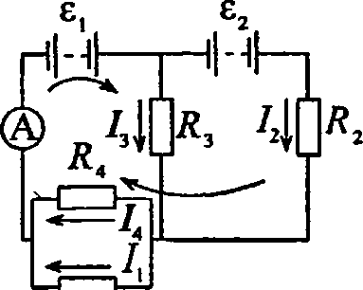

второму правилу Кирхгоффа

***UX~U****2* ***= £2-*** *£2* **и t/, *- 2 U*2, отсюда  
rr *U, U,***

**s**2 **= U{ -**-j- + г:, = **+ е{;** £2 **—** э0 В.

Аналогично рассмотрим контур  
**CDFE**. По второму правилу Кирх- **'~Щ**гоффа **U**3**+U**2**=s**3-£2 и **U**3 **= 1U**2,

откуда £3 **=** + **U**3 + **s**2; £3 = 45 В.

1. Батареи имеют э.д.с. £•, =£**2**=100В, сопротивления  
   **R{** = 20 Ом, **R-, =** 10 Ом, **R3** = 40 Ом и **R**4 = 30 Ом. Найти пока-  
   зание амперметра.

Решение:

Выберем и рассмотрим два конту ра,  
для каждого из них выберем на-  
правление обхода. Предположи-  
тельно определим направление токов  
**в** каждом сопротивлении. Для каж-  
дого контура запишем уравнение по  
второму правилу Кирхгоффа

-J—Нч

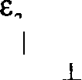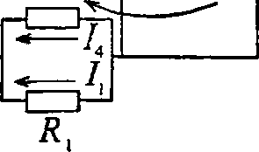

**£\ ~ +** ^14-^14 (О;

**£\** + **£г = к*г** + **—** (**2**), где **Яи** = ■

/V[ + Л4

***Я Я***

**— (3), Т. К.**

сопротивления Я, и **Ял** соединены параллельно. Согласно  
первому правилу Кирхгоффа **1и** = **/3** + /, — (4), где **/14** —  
ток, который покажет амперметр. Из уравнений (1) и (2)

**находим токи L =-‘ 14 -**

***Я***

**и j2=.gitii -7ч% и**

**\*2**

**подставляем их в уравнение (4), тогда**

т _£\~^H^U , g| + ^2 — ^14-^14

*1****\ л —* *1**

**Л**

Л,

**(5). Из уравнения (5) с**

**3 “2**

**учетом (3) окончательно получаем  
gtj?2+(g| +gi)^3**

**\*14 =**

**= -9 мА. Знак «минус»**

**ад + я я {я + я3 И*, + *4)**

**означает, что ток /)4 имеет направление, противоположное  
указанному на рисунке.**

1. Батареи имеют э.д.с. **f,=2** **е2,** сопротивления

К, = R. = 20 Ом, Л**2** = 15 Ом и Я**4** =30 Ом. Через амперметр те-  
чет ток **I** = 1,5 А, направленный снизу вверх. Найти э.д.с. **е{** и  
**е2,** а также токи 1**г** и /3, текущие через сопротивления **/?2** и

*3.

Т. к. по условию батареи имеют  
э.д.с. £, **-** 2**е**2 , то уравнения по  
второму правилу Кирхгоффа (см.  
задачу 10.89) запишутся следую-  
щим образом: 2**г**2 = 1**ЪЯЪ** + /Л**14** —  
(1) и 3**s2= I**2**R**2**+IRu** — (2), где  
**I** — показание амперметра,

Решение:

**.е',**

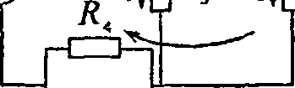

*1* ***Я***

**Ru =** **-^4** — (3) — общее со-противление J?, и **R**4, т. к. они соединены параллельно.

Т. к. **I = 1}+1**2 — (4), то **1**2 = / - **/3** — (5), следовательно,  
после подстановки (5) в (2) имеем **3s2=(l -I})R**2 **+**

или **/2** = **+** — (**6**). Подставив (**6**) и (3) в (1),

*R2*

**i[R-,R,** + + Л**2**)/(Л, + Д4)] 1Л„

найдем э.д.с. g-, = ■ **~ -1** **'** **-** ■ ■ **1** — = **12**В,

1. /?, + **3R**3

тогда £, = **2s**2 = 24 В. Подставив в уравнение (**6**) найденное  
значение **s**2, находим ток **/3** = 0,3 А; после чего из  
уравнения (5) ток **/2** =1,2 А.

1. Два одинаковых элемента имеют э.д.с. g, **=е**2 =2В и  
   внутренние сопротивления **i\** = **г**2 = 0,5 Ом. Найти токи /, и /2,  
   текущие через сопротивления Я, = 0,5 Ом н Л, = 1,5 Ом, а также  
   ток **I** через элемент с э.д.с. **ех ■**

Решение:

Для контура **KLMN** по второму пра-  
вилу Кирхгоффа при направлении **в**обхода по часовой стрелке имеем  
£[ **=IlRl** +/[/•( — (1). Аналогично для  
контура **ABCD** : **sx-s2-** /,/?, + **Г**2**г**2 **+**

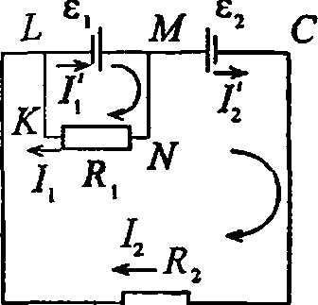

+ /,V| — (2). По первому правилу  
Кирхгоффа для узлов **L** и **М** со- ^ **■—1** д

ответственно получаем 1**[** = /,+/, —

(3) и **1[** = /, + **/2** — (4). Из уравнений (3) и (4) следует, что  
**/2** = **1**2. Т. к. £■, = **£2**, то из уравнения (2) с учетом (4) по-

*1****\*****1****\****

лучаем **l2 (R**1 **+г2) =** —**/,'г, ,** откуда ток **12**  — (5), а

R*2*+r*2*

***g* *J * y***

из уравнения (1) ток /, = — ^ — (**6**). Подставляя (5) и

***Е -Гг Гг***

1. в (3), получаем /' = — — ——, откуда ток через

**R\** + **r**2

элемент г. равен Г= **£] ^ +-Г2**~ = 1,78 А.

***RlR****2* ***+ Rxr****2* ***+r{R****2* ***+Г\Г****2* ***+rlRi***

Из уравнения (5) ток через сопротивление **R**2 равен  
7**2** = -0,46 А. Из уравнения (3) ток через сопротивление 7?,  
равен 7, = **1[ -12-** 2,24 А.

1. Батареи имеют э.д.с. **= е**2, сопротивления **/?2** **-** 2**Rl.**Во сколько раз ток, текущий через вольтметр, больше тока, теку-  
   щего через сопротивление **R**2?

Решение:

Выберем и рассмотрим два контура,  
£. для каждого из них выберем направ-

®

ление обхода. Предположительно оп-  
**R**2 ределим направление токов в каждом  
**j** сопротивлении и в вольтметре. По  
**2** второму правилу Кирхгоффа для  
’е2’ каждого контура имеем **е,** = /,7?, +

**+ IvRy** — (**1**) и **е**2 = **I**2**R**2 **+IvRv** — (2)  
и т. к. по условию **R**2 = 2/?,, то уравнение (2) можно  
переписать в виде **е**2 =27,7?, + **IVRV** — (3). Согласно пер-  
вому правилу Кирхгоффа **Iv** = **1Х +**12 — (4), откуда  
7, = **lv -1**2 — (5). Вычтем из (3) (1), тогда

**е**2 **- е,** = **2I**2**Rj - I]Rl** = 0, т. к. по условию **е**2**=е},** следова-  
тельно, с учетом (5) 2727?! = **{lv -1**2 **)R**{, откуда **Iv** = 372.

1. Батареи имеют э.д.с. г, = **ег** = 110 В, сопротивления  
   /?, = **R**2 = 0,2 кОм, сопротивление вольтметра **Rr** = 1 кОм (см.  
   рисунок к задаче 10.92). Найти показание вольтметра.

150

По второму правилу Кирхгоффа (см. задачу 10.92)  
**ех** = 7,7?, **+U** — (1) и **s**2 **- I**2**R**2 **+U** — (2), где **U - IVRV** —  
показание вольтметра. T. к. по условию **ех=£г** и 7?, = **R2,**то из уравнений (**1**) и (**2**) следует, что 7, = 72. Согласно  
первому правилу Кирхгоффа 7К = /, + **/2** = 2/,, тогда

**U-2IXRV** или 7, =

***(***

***+ U = U***

**, откуда показа-**

***U***

**2 *Ry***

*А.*

***2 Rv***

***\***

**ние вольтметра U =**

*2****RySx***

7?, + 2 Ry

**= 100 В.**

1. Батареи имеют э.д.с. **е{ =ег,** сопротивления  
   Л, = **R**2 = 100 Ом, сопротивление вольтметра Я,. =150 Ом (см.  
   рисунок к задаче 10.93). Показание вольтметра **U** = 150 В. Найти  
   Э.д.с. £, и **ег** батарей.

Решение:

По первому правилу Кирхгоффа

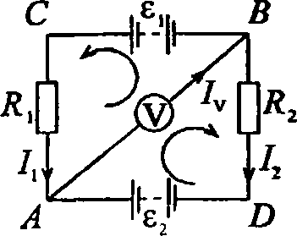

/, + 7**2** = **1у .** По второму правилу  
Кирхгоффа для контуров **АВС** и **ABD**соответственно имеем: 7,7?, +

***1 у Ry —* и *I****2****R****2* ***л-IyRy — s****2****.* По**

закону Ома **IVRV=U,** отсюда

7,7?! **+ и = ех** и 7**2**7**?2** + **U = е**2. Т. к. г, = **s**2 и 7?, = Т**?2**, то

(7[ + 7**2** )т?! **+2U - 2s**x; 7К7?, + **2U** = **2е**х; **£l=~L + U.** По

Л , **U UR ТТ** ./ 7?, Л

закону Ома **1У** = —, отсюда г, = —L + **U** = **и** —— +1 ;

**Ry** 27?,- 1^27?,- ,

**ех- е**2 **-** 200 В.

1. Элементы имеют э.д.с. **£i=s2**=1,5B и внутренние  
   сопротивления **г\** = г**2** = 0.5 Ом, сопротивления **Rx** = **R**2 = 5 Ом и  
   Л**3** = 1 Ом, сопротивление амперметра **RA** = 3 Ом. Найти пока-  
   зание амперметра.

Выберем и рассмотрим три кон-  
тура, для каждого из них выберем  
направление обхода. Предполо-  
жительно определим направление  
токов в каждом сопротивлении и в  
амперметре. По второму правилу  
Кирхгоффа для контура **KLCD**имеем **е**2 = 7,7?, + **IARA** + 1**'**2**г**2 — (1).

Решение:

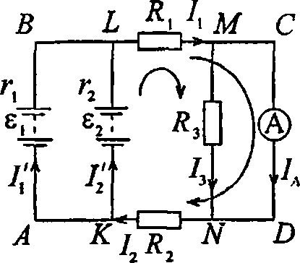

Для контура **ABCD** имеем  
**sx= 1xRx+IaRa+I**2**R**2**+1[i\** — (2). Для контура **ABMN**имеем г:, =7,7?,+7**3**7**?3** +7**2**7?2+ 7,'г, — (3). По первому  
правилу Кирхгоффа для узла **М** 7, = **73** + **1А** — (4). Для  
узла **N 1**2 = 7**3** +**1л** — (5). Вычитая (3) из (2), найдем  
**IaRa** = /**3**Л**3** или 3**1А -** 7,. Подставляя это выражение в (4),  
получим 7, =47л. Вычитая (2) из (1), найдем **Г**2 **-** 7, . Из

1. и (5) следует, что **1Х= 12=** 47,.. Подставляя данное  
   выражение в (1), найдем 197., + 0,57**2** = 1,5, откуда  
   7' = 7' =3-387^. Из (5) имеем **41А =1[ + 12=** б -**161А** ;  
   807л = **6**, отсюда ток, текущий через амперметр,  
   **1А** = 75 м А.
2. Элемент имеет э.д.с. £ = 200 В, сопротивления  
   /?, = 2кОм и А=3кОм, сопротивления вольтметров **Rri = 3** кОм  
   и **R,** **2** = 2 кОм. Найти показание вольтметров **Vx** и **V**2, если ключ  
   **К** : а) разомкнут, б) замкнут. Задачу решить, применяя законы  
   Кирхгоффа.

***sR,***

**—— = 80 В.**

Rvi **+** R*/2*

б) Если ключ замкнут, то схема  
принимает следующий вид. Укажем  
предполагаемое направление токов  
в каждом элементе и рассмотрим  
контуры **КВСМ**, **ABCD, AKLM** и **R  
NLMD**. Направление обхода в каж-  
дом конту ре выберем против часо- "" ~

***в***

**46§t4ks>%**

**а) Если ключ разомкнут, то схема  
принимает упрощенный вид, изо- ^**

**Сраженный на рисунке. Рассмотрим  
контур ABCD и выберем направ-  
ление обхода против часовой  
стрелки. Тогда по второму правилу  
Кирхгоффа для данного контура  
е = + r**2**R**,-2 **— (1)» но т- к. вольтметры соединены**

**между собой последовательно, то токи Ц = Г**2 **— (2). Урав-  
нение (1) с учетом (2) можно переписать следующим  
образом: s = l[{RVi+RV2), откуда ток через вольтметры  
£**

**1[ = . Вольтметры в данном случае покажут паде-**

**жи** + Rr *2*

**ние напряжений на своих собственных сопротивлениях,**

***sRV\***

**С**

т. е.

**С/.=Л'Лп =**

***R\: \*** + ***Ryi***

**= 120 В;**

***U****2* ***— ItRy* 2 —**

вой стрелки. Напишем уравнение по второму правилу  
Кирхгоффа для каждого из контуров: **s = I\RV{ + I'**2**R**V1 —

(i); **£** = **IlRl** + **I**2**R**2 — (2). Поскольку контуры **AKLM** и  
**NLMD** не содержат источников э.д.с., то для них  
**IlRl ~I\Ryi —** 0 — (3); **I**2**R**2 **-I'**2**R**r2 **-0** — (4). По первому  
правилу Кирхгоффа для узла **L** имеем /, +**1[** = **12+ Г**2 —

1. . Из уравнений (3) и (4) соответственно получим

**I[ = 1 (6) и 1**'2 **- (7). Подставляя (6) и (7)**

I->R,

***Rri***

**(3), получаем**

**j _ h (Лл +** ^2 **)&!**

£ *-*

**(/?,-, + /?, )/?к2_ *^i{Rv****2* ***+ Ri )Ry\R\***

**1** +

*Rr2*

***R\***

**LU**

**1** +

*Г2.

**откуда ток**

**— (8). Подставим (8) в (2), тогда**

**(Rn** + **R\** )т**?[-2**

***I* *£R] j{Rvi + R\)***

**+ I**2**R2, отсюда ток**

(9).

**(R**V2 **+ R**2 **)RVi R( + R**2 **R**V2 **(Rn + 7?,)  
Следовательно, показание второго вольтметра**

***и 2* — *i2r2***

***£R****2****Rf****/2* ***{Ry* | + *R*[)**

**= 100B.**

{Ry ? + Rj )R]’[Ri + 7?27?|/2(7?ri +7?j)

**Подставив (9) в (8), находим ток**

**j gT?ri(j?r2 + Rj)**

**(i?,-2** + R*2****)rviR{* +** R*2*Ry*2*{Ry\ + R\)

**тогда показание первого вольтметра**

***U =/ r =* *sR\Ry\(Rj/2 + Ri)***

**1 1 1** (R, *-2* + R*2* )Rn R{ + R*2* Ry*2* {R*V1* + R{)

**Применение правил Кирхгоффа к решению данной задачи  
авторы книги считают нерациональным. Читателю предла-  
гается самостоятельно решить данную задачу, использ)Я  
законы Ома для участка цепи и для полной цепи.**

**= 100 В.**

**10.97. За какое время г при электролизе водного раствора  
хлорной меди (CuClj) на катоде выделится масса меди  
т = 4,74 г, если ток / = 2 А?**

**Решение:**

**Согласно первому закону Фарадея т~К1т** — **(1).**

**1 А**

**Электрохимический эквивалент хлорной меди К- ,**

где **А** = 64-1(Г3Кл/моль — постоянная Фарадея. Отсюда

.К = 332,8 ПО**"9** кг/Кл. Из (1) **т.** Подставляя числовые

***KI***

**данные,** получим г » **2** ч.

**10.98.** За какое время **т** при электролизе медного купороса  
Масса медной пластинки (катода) увеличится на **Ат** = 99 г?  
Площадь пластинки **S = 25** см2, плотность тока **j** = 200 А/м2.  
Найти толщину **d** слоя меди, образовавшегося на пластинке.

Решение:

Согласно первому закону Фарадея **Am = Kir.** Молярная  
масса меди **А =** 64 • 10**-3** кг/моль, валентность меди в  
CuS0**4** равна 2 **=** 2**.** Отсюда электрохимический экви-

***\ А***

валент **К** = = 332,8 10**‘9** кг/Кл. Сила тока / = **jS** .

F 2

Тогда **Am-KjSr**, откуда г =-^- = 595с»10мин. Объем

***KjS***

образовавшегося слоя меди **V = Sd =** , отсюда

***Р***

</ = —= 4,6-Ю**"6** м.

***PS***

1. При электролизе медного купороса за время г = **1 ч**выделилась масса меди **т** = 0,5 г. Площадь каждого электрода  
   5 = 75 см2. Найти плотность тока **j .**

Решение:

Имеем **m = KjSr** (см. задачу 10.98), откуда **j** = =

***KSt***

= 55,6 А/м2.